1.切图（切jpg）

用ps的切图工具（在裁剪工具组里，右键可以出现）



用切片工具选出想要的范围，边框为黄色的，将切片工具移到旁边仍可任意调整切片大小

也可以一次切多个图，需要调整已完成的切片大小时，用切片选择工具移至切片旁就可以调整。

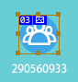

保存切片，文件->存储为web所用格式（快捷键ctrl+shift+alt+s）

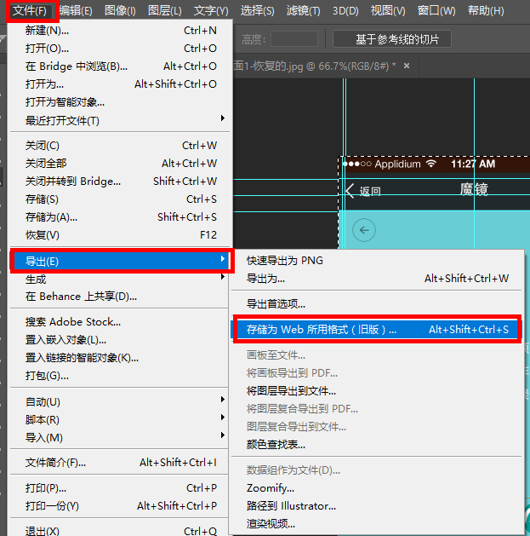

选择导出为jpg

1.切图

将不需要的背景图隐藏（用移动工具点击不需要的背景图，ps会自动选择该背景所在的图层，将该图层前面的小眼睛关掉）

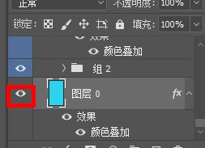

用切片工具选择想要的图标，切图工具在裁剪工具组里，右键可以出现



用切片工具选出想要的范围，边框为黄色的，将切片工具移到旁边仍可任意调整切片大小

也可以一次切多个图，需要调整已完成的切片大小时，用切片选择工具移至切片旁就可以调整。

切好以后保存切片，文件->存储为web所用格式（快捷键ctrl+shift+alt+s）



选择保存的类型，勾选透明度选框

png-8色彩较少，但图片体积较小

png-24色彩丰富，但图片体积大

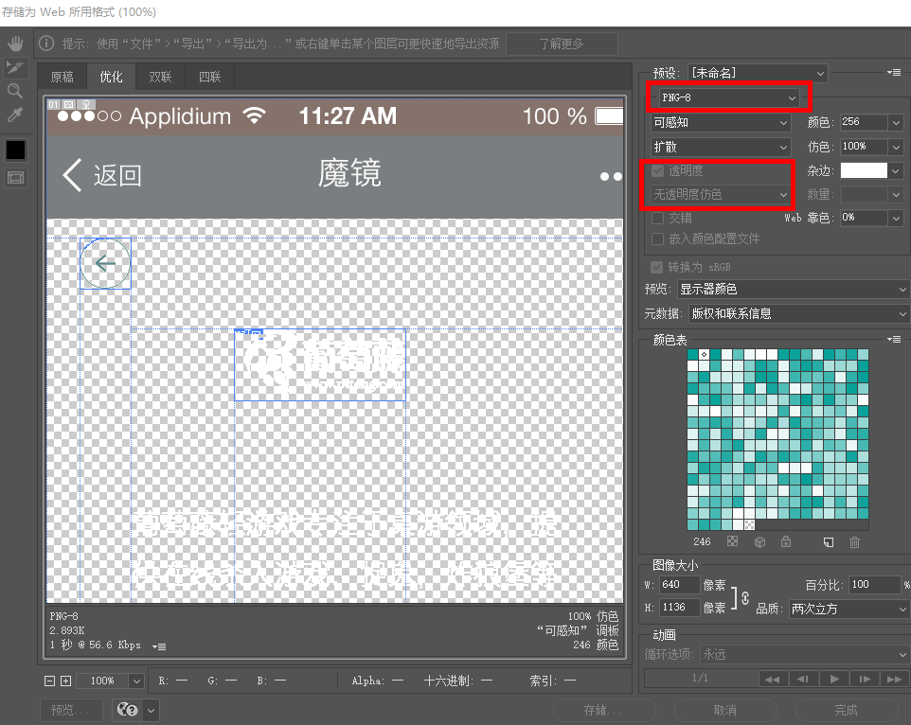

设置质量和透明度，点击存储，选择保存所有切片，选择保存位置，可以看到自动生成的images文件夹中有切好的图片

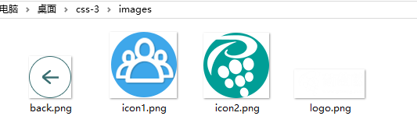

切图方法2

找到要切的图标的图层，用切片工具选择好以后ctrl+c复制，再ctrl+n新建文件，

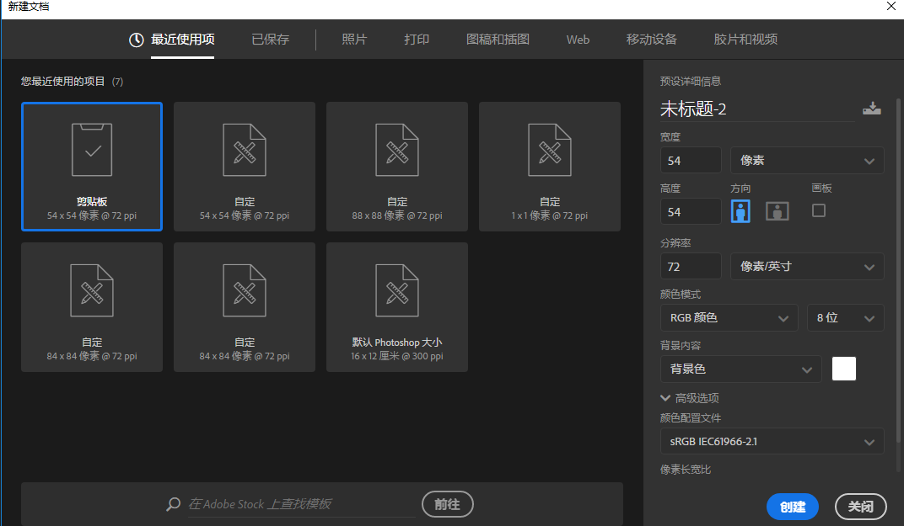

尺寸不用选择，默认是你所选的区域的大小，新建以后会生成新的文件，将背景解锁，调整不透明度为0%

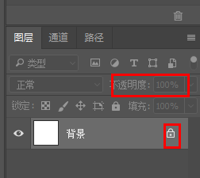

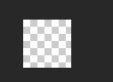

ctrl+v

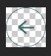

按方法一中保存方式保存

切图方法3

2.html文件编写

新建html文件及css文件夹

写出html框架，在头部引用style.css,并设置自适应

1. **<head>**
2. **<meta** charset="UTF-8"**>**
3. **<meta** name="viewport" content="width=device-width,initial-scale=1.0"**>**
4. **<title>**魔镜介绍页**</title>**
5. **<link** rel="stylesheet" type="text/css" href="css/style.css"**>**
6. **</head>**

根据设计图将页面分为top logo content icons四个部分

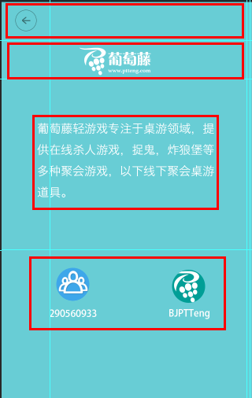

在html文件中写出框架

1. **<body>**
2. **<div** class="page-container"**>**
3. **<div** class="top"**></div>**
4. **<div** class="logo"**></div>**
5. **<div** class="content"**></div>**
6. **<div** class="icons"**></div>**
7. **</div>**
8. **</body>**

在css文件中为page-container设置宽度和背景色

1. .page-container{
2. width: 100%;
3. background:#68cdd5;
4. }

盒子与浏览器边缘有空隙，是由于浏览器的默认的填充和边界造成的。

为了消除空隙在css文件中为body设置样式

1. html, body{
2. margin:0;
3. padding:0;
4. }

分别为各模块添加元素，

通过**<img** src="images/back.png" alt="back" **/>**载入图标，其中src为路径，alt为注释文字。

用<b>标签为文字加粗

1. **<body>**
2. **<div** class="page-container"**>**
3. **<div** class="top"**>**
4. **<a><img** src="images/back.png" alt="back" **/></a>**
5. **</div>**
6. **<div** class="logo"**>**
7. **<img** src="images/logo.png" alt="logo"**/>**
8. **</div>**
9. **<div** class="content"**>**
10. **<b>**葡萄藤轻游戏专注于桌游领域，提供在线杀人游戏，捉鬼，炸狼堡等多种聚会游戏，以线下聚会桌游道具为主。**</b>**
11. **</div>**
12. **<div** class="icons"**>**
13. **<div** class="icon1"**>**
14. **<img** src="images/icon1.png"**/><br/>**
15. 290560933
16. **</div>**
17. **<div** class="icon2"**>**
18. **<img** src="images/icon2.png"**/><br/>**
19. BJPTTeng
20. **</div>**
21. **<div** class="clear"**></div>**
22. **</div>**
23. **</div>**
24. **</body>**

在css文件中对各元素设置样式

为icon1、2添加浮动，为了使背景显示全，再加入一个div清除浮动

text-align: center;设置居中

.content及.icons用margin-left:auto; margin-right:auto;设置居中

**遇到的问题**

高度怎么保持和设备一致，使纵向没有下拉框切背景色填满屏幕？

**今天完成的事情**

按师姐说的把图片大小缩为原来的二分之一，重新导入了一下图片

**插入图片方法1**

设置图片为背景图片，并规定图片大小（由于ps图片为二倍图，所以宽高为切片的1/2）

html中

1. **<div** class="top"**></div>**

css中

1. .top{
2. height: 50px;
3. width: 100%;
4. background-image: url(../images/back.png);/*图片路径*/
5. background-size:30px 30px;/*图片大小*/
6. background-position: 15px center;/*图片位置，左边距15px，上下居中*/
7. background-repeat: no-repeat;/*图片不复制*/
8. }

如果想要背景图上下居中，且左右居中background-position: center, center;

注意图片路径是相对于css文件 ../是返回上一级目录

**插入图片方法2**

直接插入图片

html文件中写入

1. **<img** class="icon" src="images/icon1.png"**/>**

在css文件中设置图片大小等属性

1. .icon{
2. width: 43px;
3. height: 43px;
4. }

注意图片路径是相对于html文件

**其它**

为page-content设置height:100%，使背景色始终填满设备屏幕

背景图片语法

background-image:url() 引入背景图片

background-repeat:no-repeat 设置背景图片是否重复平铺

background-position:left top 设置图片的css背景定位，left代表靠左，top代表靠上

简写背景图片语法：

background:url(图片地址) no-repeat left top

**明天计划的事情**

再检查一下任务3，没什么问题就开始任务4

**遇到的问题**

从github上pull文件时报错

fatal: the remote end hung up unexpectedly

fatal: early EOF

fatal: unpack-objects failed

**解决办法：**

用$ git config --add core.compression -1添加配置

**收获**

背景图片的设置，图片的定位